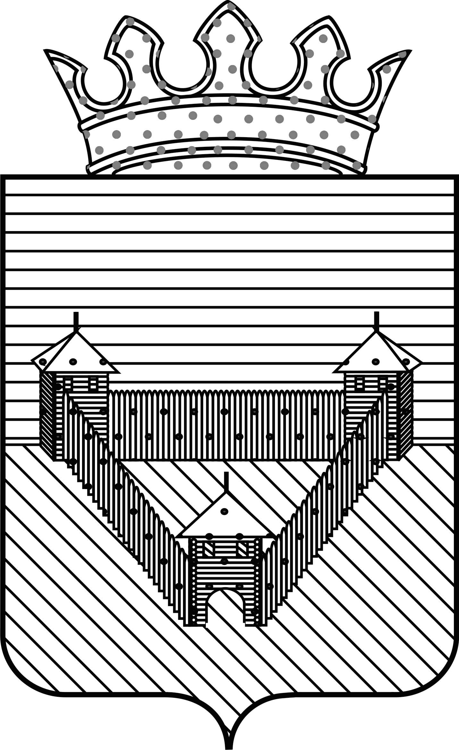
Администрация Ординского муниципального района Пермского края

УПРАВЛЕНИЕ ОБРАЗОВАНИЯ

П Р И К А З
с. Орда

___20.02.2016___ | № _____64_____
О награждении победителей в муниципальном этапе
интеллектульно-творческого турнира
«Марафон знаний» для учащихся 2-4 классов

На основании итогов муниципального интеллектуально-творческого турнира «Марафон знаний» для учащихся 2-4 классов, прошедшего 19.02.2016 года
ПРИКАЗЫВАЮ:
- Наградить Почетной грамотой и сувениром следующих учащихся, занявших первое призовое место:
- Минугузину Викторию, учащуюся 4 класса МАОУ «Ашапская средняя общеобразовательная школа»;
- Чувашова Сергея, учащегося 3-г класса МАОУ «Ординская средняя общеобразовательная школа»;
- Первову Елизавету, учащуюся 2 класса МБОУ «Шляпниковская средняя общеобразовательная школа».
2. Наградить Почетной грамотой и сувениром следующих учащихся, занявших второе призовое место:
- Панькову Светлану, учащуюся 4 класса Сосновской основной общеобразовательной школы филиала МАОУ «Ашапская средняя общеобразовательная школа»;
- Рогожникову Маргариту, учащуюся 3 класса МБОУ «Красноясыльская средняя общеобразовательная школа»;
- Елькина Станислава, учащегося 2-в класса МАОУ «Ординская средняя общеобразовательная школа».
3. Наградить Почетной грамотой и сувениром следующих учащихся, занявших третье призовое место:
- Кривощекова Романа, учащегося 4 класса МБОУ «Красноясыльская средняя общеобразовательная школа»;
- Мулланурова Эльвина, учащегося 3 класса МБОУ «Малоашапская основная общеобразовательная школа»;
- Цыплякову Варвару, учащуюся 2 класса МАОУ «Ашапская средняя общеобразовательная школа».
4.Объявить благодарность управления образования администрации Ординского муниципального района педагогам образовательных учреждений, подготовивших победителей и призёров турнира:
- Козюковой Антонине Ивановне, учителю начальных классов МАОУ «Ординская средняя общеобразовательная школа»;
- Хаматовой Эльвине Гасимовне, учителю начальных классов МБОУ «Малоашапская основная общеобразовательная школа»;
- Никифоровой Вере Анатольевне, учителю начальных классов Сосновской основной общеобразовательной школы филиала МАОУ «Ашапская средняя общеобразовательная школа»;
- Максимовой Людмиле Александровне, учителю начальных классов МАОУ «Ординская средняя общеобразовательная школа»;
- Лобовиковой Светлане Николаевне, учителю начальных классов МАОУ «Ашапская средняя общеобразовательная школа»;
-Шляпниковой Татьяне Михайловне, учителю начальных классов МБОУ «Шляпниковская средняя общеобразовательная школа»;
- Куляшовой Татьяне Климентьевне, учителю начальных классов МАОУ «Ашапская средняя общеобразовательная школа»;
- Бормотовой Елене Ивановне, учителю начальных классов МБОУ «Красноясыльская средняя общеобразовательная школа»;
- Бабушкиной Зое Сергеевне, учителю начальных классов МБОУ «Красноясыльская средняя общеобразовательная школа».

Начальник управления образования О.В.Погорелова

